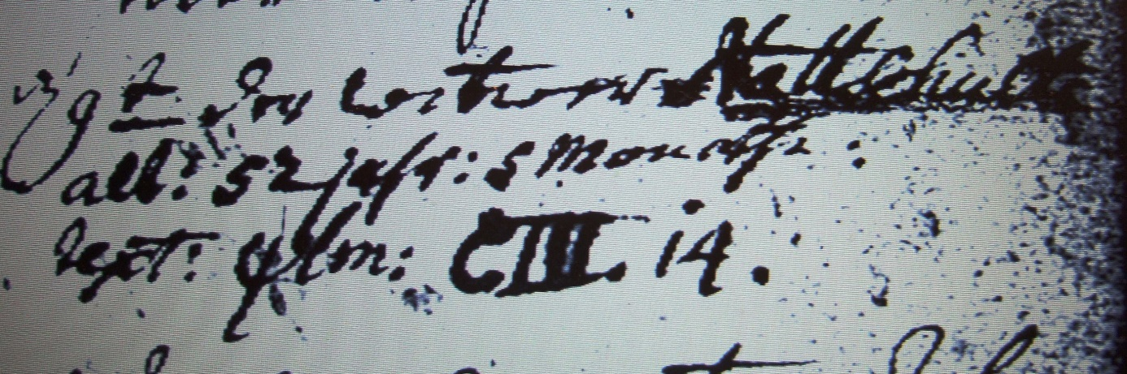

Kirchenbuch Flierich 1761; ARCHION-Bild 206 in „Beerdigungen 1684 – 1765“
Abschrift:
„d 9ten (Oktober, KJK) der Witwer Nattschulte, alt: 52 Jahr: 5 Monathe: Text (der Leichenpredigt, KJK): unleserlich“.

